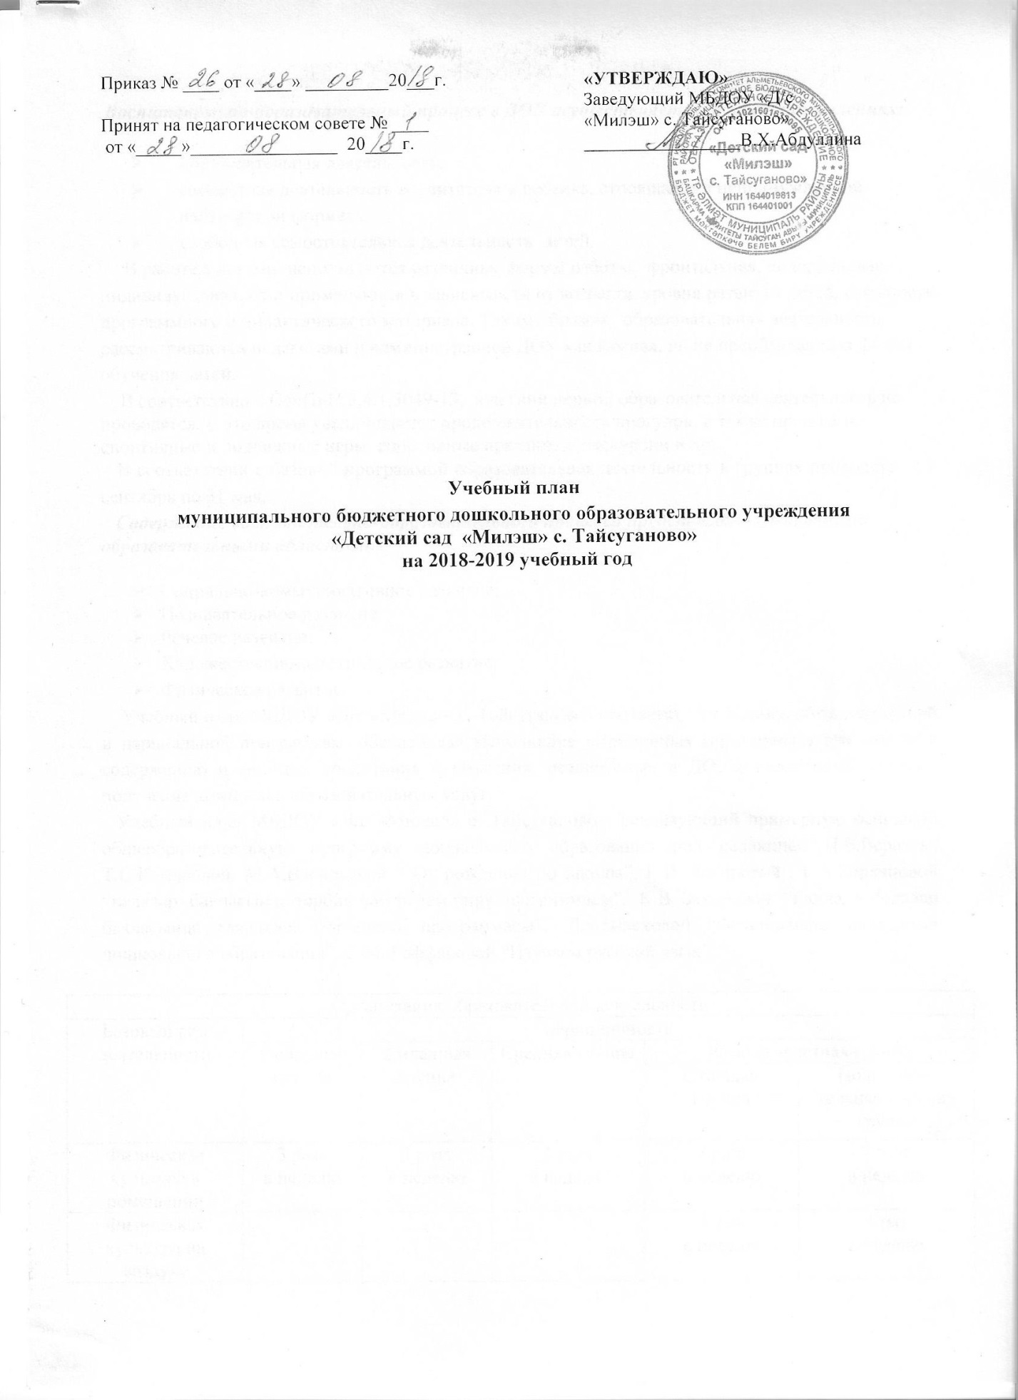

Воспитательно-образовательный процесс в ДОУ осуществляется в трех направлениях:

- образовательная деятельность;
- совместная деятельность воспитателя и ребенка, строящаяся в непринужденной партнерской форме;
- свободная самостоятельная деятельность детей.
В работе с детьми используются различные формы работы: фронтальная, подгрупповая, индивидуальная. Они применяются в зависимости от возраста, уровня развития детей, сложности программного и дидактического материала. Таким образом, образовательная деятельность рассматриваются педагогами и администрацией ДОУ как важная, но не преобладающая форма обучения детей.
В соответствии с СанПиН 2.4.1.3049-13, в летний период образовательная деятельность не проводятся. В это время увеличивается продолжительность прогулок, а также проводятся спортивные и подвижные игры, спортивные праздники, экскурсии и др.
В соответствии с базовой программой образовательная деятельность в группах проводятся с 1 сентября по 31 мая.
Содержание воспитательно-образовательного процесса представлено следующими образовательными областями:

- Социально-коммуникативное развитие;
- Познавательное развитие;
- Речевое развитие;
- Художественно-эстетическое развитие;
- Физическое развитие.
Учебный план МБДОУ «Д/с «Милэш» с. Тайсуганово» соответствует Уставу, образовательной и парциальной программам, обеспечивая выполнение «Временных (примерных) требований к содержанию и методам воспитания и обучения, реализуемых в ДОУ», гарантирует ребенку получение комплекса образовательных услуг.
Учебный план МБДОУ «Д/с «Милэш» с. Тайсуганово», реализующий примерную основную общеобразовательную программу дошкольного образования под редакцией Н.Е.Вераксы, Т.С.Комаровой, М.А.Васильевой “ От рождения до школы”, К.В. Закировой , Р.А.Борхановой “Балалар бакчасында тәрбия һәм белем бирү программасы”, К.В. Закировой “Гаиләдә, балалар бакчасында әдәплелек тәрбияләү программасы”, Р.К.Шаеховой “Региональная программа дошкольного образования”, С.М. Гаффаровой “Изучаем русский язык”.

Организация образовательной деятельности
Базовый вид деятельности | периодичность
Базовый вид деятельности | 1 младшая группа | 2 младшая  группа | Средняя группа | Разновозрастная группа
 |  |  |  | Старшая группа | Подготови-тельная к школе группа
Физическая культура в помещении | 3 раза  в неделю | 3 раза  в неделю | 3 раза  в неделю | 2 раза  в неделю | 2 раза  в неделю
Физическая культура на воздухе | - | - | - | 1 раз  в неделю | 1 раз  в неделю
Познавательное развитие:  -формирование целостной картины мира  - ФЭМП | 1 раз  в неделю  - | 1 раз  в неделю  1раз  в неделю | 1 раз  в неделю  1 раз  в неделю | 1 раз  в неделю  1 раз  в неделю | 1 раз  в неделю  2 раза  в неделю
Развитие речи | 2 раза  в неделю | 1раз  в неделю | 1раз  в неделю | 2 раза  в неделю | 2 раза  в неделю
Русский язык | - | - | - | 1раз  в неделю | 2 раза  в неделю
Рисование | 1 раз  в неделю | 1 раз  в неделю | 1 раз  в неделю | 2 раза  в неделю | 2 раза  в неделю
Лепка | 1 раз  в неделю | 1 раз  в 2 недели | 1 раз  в 2 недели | 1 раз  в 2 недели | 1 раз  в 2 недели
Аппликация | - | 1раз  в 2 недели | 1 раз  в 2 недели | 1раз  в 2 недели | 1раз  в 2 недели
Музыка | 2 раза  в неделю | 2 раза  в неделю | 2 раза  в неделю | 2 раза  в неделю | 2 раза  в неделю
Продолжитель-ность образова-тельной деятельности | 8-10 мин | 15 мин | 20 мин | 25 мин | 30 мин
Количество образовательной деятельности в неделю | 10 | 10 | 10 | 13 | 15
Максимальный объём недельной образовательной нагрузки в часах | 1ч.40мин. | 2ч. 30 мин. | 3ч. 20 мин. | 5ч. 25 мин | 7 ч.30 мин

